**火車訂票系統**

指導老師:曾士桓

組員:施廷叡、毛彥傑

**動機**

身為外地人，來高雄讀書回家常常是一件極其麻煩的事情，由於火車是我們常選的交通方式，且火車系統由於長久的維護，系統十分穩定，所以想藉由這機會來分析火車訂票系統。

**目標**

使用者以身份證號碼做為個人識別須提供訂票，查詢訂票紀錄，取消訂票，火車時刻查詢，電腦代碼查詢，等功能。這個軟體將繼承一些傳統筆記本的記錄格式，並且可以藉由智慧型手機提供的觸控功能來使用，也可以與使用者的個人電腦同步。我們設計生活智慧記事本最大的目的在於，幫助使用者方便並隨時能夠紀錄身邊眾多繁忙的事物，而透過語音輸入的方式，也使使用者操作起來更上手也更加節省時間。

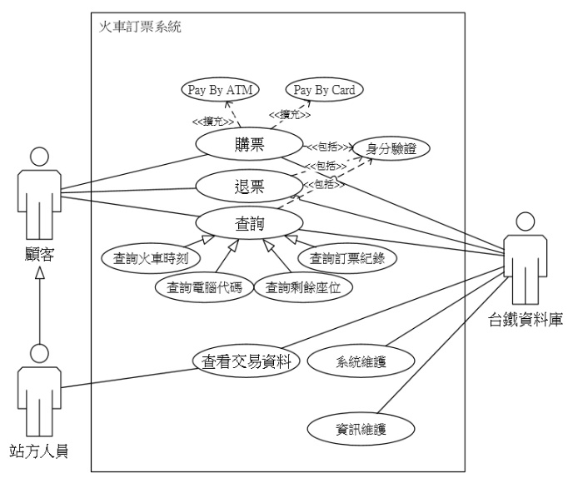

Figure 1 使用案例圖

如圖一所示顧客可以透過本訂票系統，操作購票退票和茶璇三種功能，其中查詢包括:查詢火車時刻、查詢電腦代碼、剩餘座位，還有售票紀錄，而站方人員主要目的是為了維護系統，和整理本系統的資料庫。

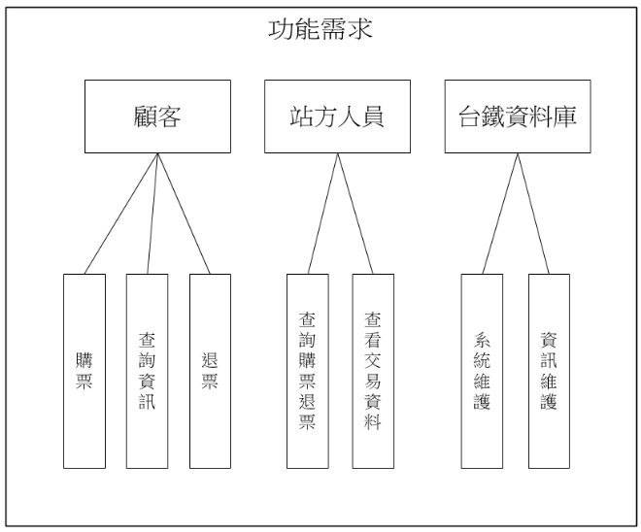

Figure 2功能需求圖

本圖分別對顧客、站方人員，和台鐵資料庫分別作出需求分析，對於顧客來說，他們主要需要三種需求分別是購票、查詢資訊，和退票，而對站方人員則需要查看客戶的交易或購退票紀錄，對於資料庫則是需要定時做系統、資訊的維護。

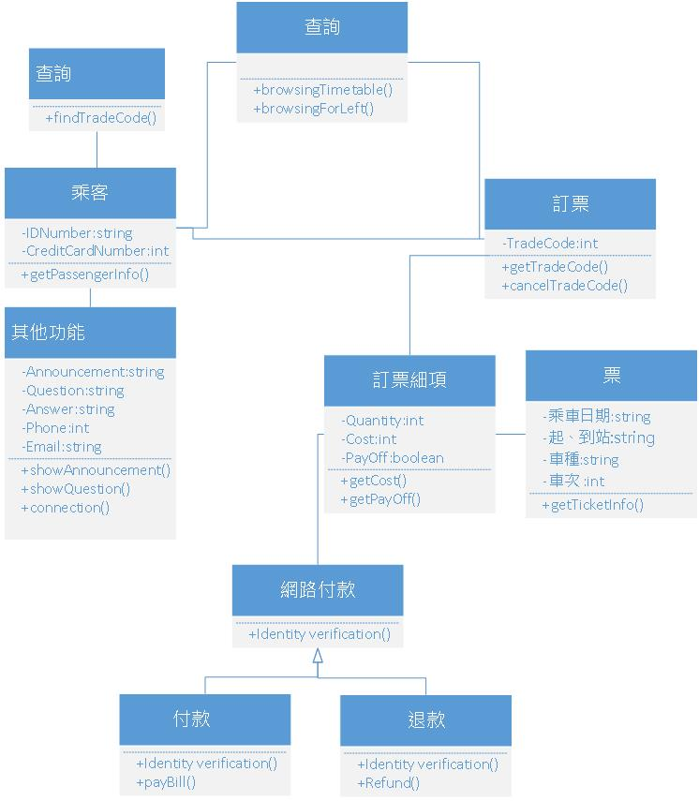

Figure 類別圖

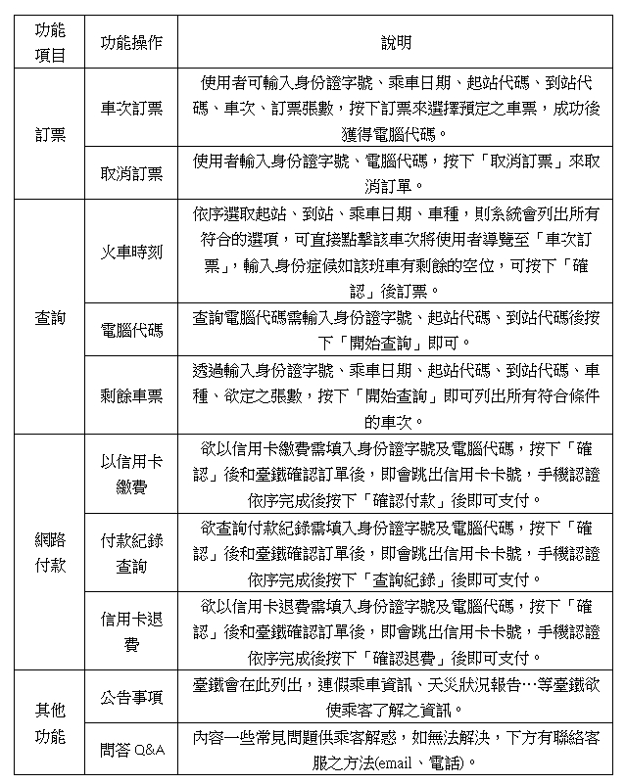

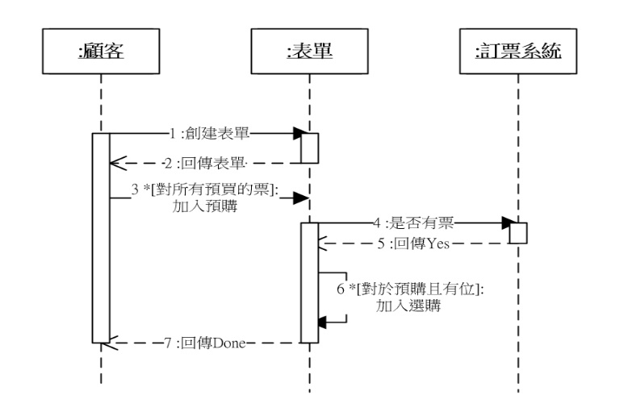

Figure 循序圖

如圖四所述顧客、表單之間，和整個訂票系統之間的互動，顧客主要是需要購買票，所以表單需要創建，並且要向訂票系統的資料庫確認是否還有票，之後回傳給顧客。

**心得**

修了這門課我覺得最大的進步在於能夠用比較不同的層面去分析一項專案，因為以前在未上這門課前都是先把功能寫出來，之後再畫程式流程圖，而學完這門課之後，發現先對試用者需求或者系統需求分析完之後，在實作接下來的功能，明顯變的專業許多，也變得比較有計畫性。

火車訂票系統  
曾士桓教授

**附錄**

施廷叡,毛彥傑

**材料成本**

|  |  |  |  |  |  |
| --- | --- | --- | --- | --- | --- |
| 項次 | 項目 | 規格 | 數量 | 單價(元) | 金額(元) |
| 1 | 無 | 無 | 0 | 0 | 0 |
| 2 | 其他零配件及耗材 | 無 | 0 | 0 | 0 |
|  | 合計 | | | | 0 |

**設備折舊** (使用設備折舊金額以購買價格的1/5計算)

|  |  |  |  |  |  |
| --- | --- | --- | --- | --- | --- |
| 項次 | 項目 | 規格 | 數量 | 單價(元) | 金額(元) |
| 1 | 無 | 無 | 0 | 0 | 0 |
|  | 合計 | | | | 0 |

**人力成本**

|  |  |  |  |  |  |
| --- | --- | --- | --- | --- | --- |
| 項次 | 工作項目 | 說明 | 工時 | 單價(元) | 金額(元) |
| 1 | 無 | 無 | 0 | 0 | 0 |
| 2 | 雜項工作 | 無 | 0 | 0 | 0 |
|  | 合計 | | | | 0 |

**組員貢獻度** (全部組員貢獻度合計100%)

|  |  |  |  |
| --- | --- | --- | --- |
| 學號 | 姓名 | 主要工作項目 | 貢獻度(%) |
| 0451059 | 施廷叡 | 期中報告 | 50 |
| 0451077 | 毛彥傑 | 期末報告 | 50 |
|  |  |  |  |
|  |  |  |  |